Приложение 44
к Схеме размещения нестационарных торговых объектов
на территории Краснокамского муниципального района
Стряпунинское сельское поселение
деревня Жаково

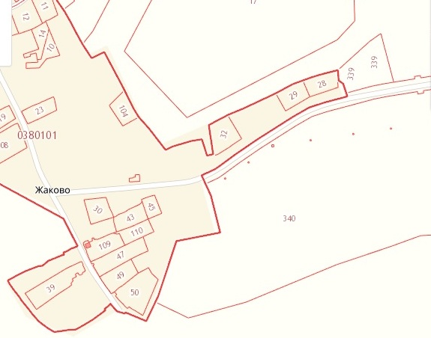
4.7.

